基础训练
中国古代史专题（一）
学校:___________姓名：___________班级：___________考号：___________

一、单选题
1．下图分别是红山文化牛梁河遗址的祭坛、积石冢和出土的精美玉器。据此可推知，红山文化（ ）
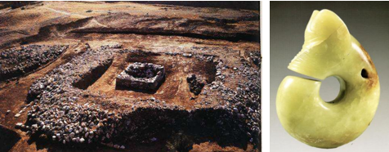
A．仍处于打制石器时代 B．已进入阶级社会
C．奴隶制国家已经产生 D．私有制已经产生
2．《史记》记载：商鞅“为田，开阡陌封疆，而赋税平”。《战国策》说商鞅“决裂阡陌，教民耕战”。上述现象出现的根本原因是（ ）
A．手工业的发展 B．铁器和牛耕的使用
C．商品经济的发展 D．封建土地私有制的确立
3．《睡虎地秦墓竹简·秦律十八种》记载：各县要书面报告农田受雨、抽穗、垦而未种、受灾面积以及降雨量等，每年八月底以前送达朝廷；主管仓库的官吏每年十月份要将各类粮食的库存数量上报内史。这些要求有助于（ ）
A．确立小农经济的主导地位 B．完善地方机构的运行机制
C．维护官僚队伍的清正廉洁 D．提升国家治理的行政效率
4．下图所示是汉武帝实行盐铁官营政策的漫画。据图可知，汉武帝的盐铁官营政策（ ）
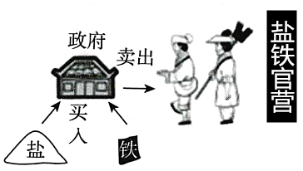
A．增加了农民的赋役负担 B．否定了重农抑商的政策
C．加强了政府的经济职能 D．强化了君主专制的统治
5．《南史》载：梁武帝喜集文士策经史事。在会策锦被（华丽被子）典故中，众人均说帝已举完。帝试问正在编《类苑》的刘峻，他列举出十余个，“帝不觉失色，自是恶之，不复引见。及峻《类苑》成，帝即命诸学士撰《华林编略》以高之。”可用于说明，当时（ ）
A．政治因素影响文化发展 B．专制统治钳制文化发展
C．南梁政权推行文化立国 D．知识分子崇尚功利主义
6．唐朝时期，江南地区出现了操作方便的曲辕犁，但是在位于西北的敦煌壁画中，人们只发现了一幅唐朝曲辕犁的牛耕图，其他壁画中出现的依然是笨重的直辕犁，由此可推知敦煌地区（ ）
A．地理环境影响农业生产 B．生产力发展水平大倒退
C．生产方式深受江南影响 D．牛耕技术很难推广使用
7．唐德宗贞元八年（公元792年），陆贽知贡举时，得到好友补阙梁肃和郎中王杰“佐之”，在所录二十三名进士中，有八人为梁、王二人所推荐。因为这八人久负文才，极一时之选，被时人称为“龙虎榜”。这表明当时（ ）
A．传统选官观念犹存 B．官场贪污腐败盛行
C．世家大族垄断官场 D．官员主导科举结果
8．魏晋时期出现了一种崇尚老庄的思潮，这一时期，一些士人面对严酷的社会现实，转而重视对《老子》《庄子》和《周易》“三玄”的研究。这种思潮称为“魏晋玄学”。“魏晋玄学”的出现（ ）
A．是道教渐趋本土化的产物 B．使儒学丧失了正统地位
C．是逃避现实政治斗争在思想上的反映 D．使士人更加地崇尚实际
9．北宋政权长期积贫积弱，1127年，宋徽宗，宋钦宗被俘，史称（ ）
A．七国之乱 B．绍兴和议 C．靖康之变 D．安史之乱
10．由于契丹等少数民族的生产生活水平、政治文明与汉族的有很大差别，因此，辽采取了南北面官制，即“两翼制”，官分南北，北面官治部族、属国，南面官治汉人州县。此种做法（ ）
A．不利于各民族的交往与融合 B．使边疆管理呈现边内一体趋向
C．基本消除了各族之间的矛盾 D．体现“因俗而治”的治理特色
11．据《中国科学史话》统计，中国历史上共产生状元700多名，但有明确著录籍贯的只有357名。下列四幅柱状图是中国古代四个历史时期（唐代、两宋、元代、明代）的科举状元籍贯部分统计。与这四个历史时期对应一致的是（ ）
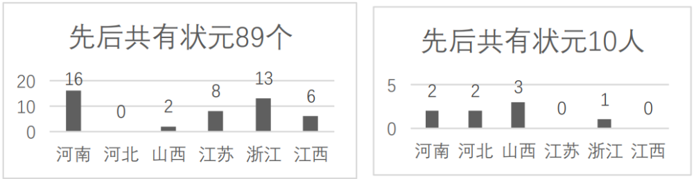
① ②
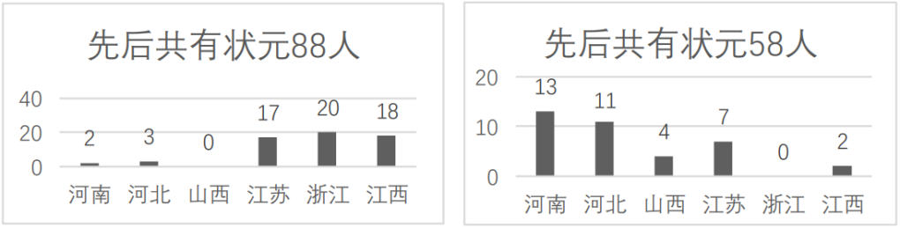
③ ④
A．②④③① B．④①②③ C．②④①③ D．④③②①
12．冯友兰先生认为"在三、四世纪间，曾有一批道家试图使道家思想靠近儒家思想"；"在十一、十二世纪间，也有一批儒家试图使儒家思想靠近道家思想"。对此理解正确的是（ ）
A．体现出中国古代思想的既"出世"又"入世"
B．前者被称为“新儒家”，后者被称为“新道家”
C．前者强调在政治上应当积极有为，为现实服务
D．后者体现了古代朴素的唯物史观，要顺应自然
13．1368年明朝建立,朱元璋称帝,定都应天府,国号大上明。其建立的时间可以表述为（ ）
A．13世纪60年代 B．13世 纪70年代
C．14世纪60年代 D．14 世纪70年代
14．清朝雍正时期在西南地区改土归流，实现了该地郡县化的管理；左宗棠收复新疆后，1884年新疆建省；1874年日本侵略台湾，1885年在台湾建省；1907年奉天、吉林、黑龙江改为行省，下设府、厅、州、县。这些举措（ ）
A．旨在应对列强国家的侵略 B．巩固了统一多民族国家疆域
C．表明清政府主权意识觉醒 D．实现了边疆内地一体化治理
15．冯梦龙短篇小说“三言”大卖，激起了出版商野心。他们联系另一位通俗文学作家，凌初，于是《拍案惊奇》问世，市场一片叫好；书商见此，与凌商议，凌再次挥笔，写出《二刻拍案惊奇》。这反映了当时（ ）
A．商人文化眼光敏锐 B．短篇小说市场广阔
C．科举考试内容变化 D．市民阶层精神需求

二、材料分析题
16．阅读材料，回答问题。
材料一 嬴政建立统一国家后，把战国时期逐步产生和发展起来的中央集权制度加以系统化完善化，并推行于全国，这一制度主要有三个环节构成，一是建立国家元首制度……二是成立中央政府机构…以协助皇帝领导全国军政事务；三是建立地方行政制度。此制的实行开创了此后两千多年历代王朝统治的基本模式。
——摘编自袁行需等主编《中华文明史》
材料二 （汉初诸侯国）大者地跨数郡，其总地盘超出汉朝廷直辖郡县，汉武帝用主父偃之策，于元朔二年（前127年）允许并鼓励诸侯王“推私恩”，将王国土地再行分封给子弟为列侯。此举没有像削藩那样招致反抗，效果异曲同工，“不行黜陟，而藩国自析”。此后，又行“左官律”、“附益法”，规定王国官为“左官”以示歧视，又限士人与诸王“附益”交游。
——摘编自张帆《中国古代简史》
(1)根据材料一并结合所学，分别指出秦朝制度“三个环节”的具体名称，并简述秦朝制度建立的深远影响。
(2)根据材料二并结合所学，概括指出汉武帝为应对中央集权面临的威胁而采取了哪些对策？
17．在中国历史发展的不同时期，政治体制不尽相同。阅读材料，回答问题。
材料一 集议制度具有集思广益的长处，避免了个人思考的见事不周、偏执一端或墨守成规的弊病。许多负责具体事务的官员参与决策，汇集了来自各方面的情况，决策者们就能较为准确迅速地了解信息，掌握动向，避免颁布错误的政令，……年轻的低级官员参与议政，给政事堂会议带来了生气和活力，给封建政治带来了新气象。政事堂合三省首长议事，减化了颁行的手续，从而政令制订迅速，执行便捷，提高了行政效率。
——摘引魏向东《试论唐代政事堂宰相集议制度》
材料二 时军机之权，独峙于上，国家兴大兵役，特简经略大臣、参赞大臣，亲寄军要。……厥后海疆衅起，经略才望稍爽，权力渐微。粤难纠纷，首相督师，屡债厥事，朝廷间用督抚董戎，多不辱命，犹复不制以文法，故能霈施魄力，自是权又移于督抚。同治中兴，光绪还都，皆其力也。
——引自赵尔巽《清史稿》
材料三 民初，中国社会成立的政党和类似政党的政治团体大约有300多个。有人称这一时期为“政党林立的时代”。……针对这一历史现象，梁启超在给袁世凯的信中讲到：“今国中出没政界之士，可略分为三派。一曰旧官僚派，二曰旧立宪派，三曰旧革命派。……政府惟有利用健全之大政党，使为公正之党争，彼自归于劣败，不足为梗也。”
——据谢彬《民国政党史》等整理
(1)阅读材料一，概括政事堂设立后的决策优势。结合所学，阐述为加强君主专制，中枢机构在宋朝的演变概况。
(2)阅读材料二，结合所学，从军机处决策机制的角度简述“军机之权，独峙于上”的观点，试分别从太平天国和八国联军侵华两个时期分析“权移于督抚”对清朝造成的影响。
(3)根据材料三，结合所学，概述“政党林立”这一历史现象，分析此后袁世凯对“健全之大政党，使为公正之党争”这一建议所采取的举措。
三、论述题
18．阅读材料，回答问题。
材料一
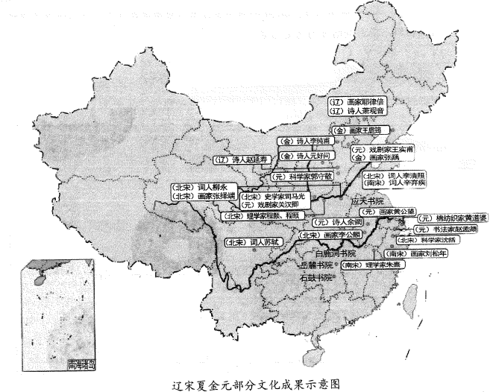
——据《中外历史纲要》上册地图册
材料二 相对而言，物质文化是基础。离开物质文化，制度文化和精神文化则不能存在，更不可能发展：物质文化的进步，为制度文化、精神文化的发展提供了有力的保障 同时，物质文化发达，精神文化先进，制度文化也必然进步b。健全的、合理的、规范的制度 不是随便制定出来的，主要就是看其对物质文化、精神文化的保障作用大小。
——摘编自周正刚《文化哲学论》
结合材料—《辽宋夏金元部分文化成果示意图》的相关信息分析说明材料二的观点

参考答案：
1．D 2．B 3．D 4．C 5．A
6．A 7．A 8．C 9．C 10．D
11．B 12．A 13．C 14．B 15．D
16．(1)名称：皇帝制度，三公九卿制，郡县制。
影响：秦朝确立的政治制度被以后的王朝长期沿用；奠定了大一统中央集权国家治理的基本模式。
(2)对策：颁布“推恩令”，削弱王国实力；降低王国官员地位；限制士人与诸王交往。
17．(1)优势：有利于集思广益、科学决策；提高了工作效率；年轻官员的参与给封建政治带来新气象；三省出现了一体化的趋势，有利于决策执行。
概况：最高行政长官是同中书门下平章事，为宰相之职；设参知政事为副相；设枢密院掌管军政；三司掌握财政大权。
(2)观点：军机处官员在皇帝直接监督下工作，日夜轮流值班，商议军情，起草或处机要文书。(或军机大臣直接秉承皇帝旨意，处理军国大事。)
影响：太平天国时期：随着湘淮系官僚集团的崛起，造成中央权力下移。八国联军侵华时期：南方各省督抚与英、美等国洽商“东南互保”协议，严重动摇了清政府统治的根基。
(3)现象：辛亥革命后，专制政权的土崩瓦解，各类政党、社团纷纷建立，各派政治力量迅速分化和重组；民初，中国社会成立的政党和类似政党的政治团体大约有300多个；宋教仁在北京改组国民党，并于1913年在全国选举中获得参议院和众议院最多席位，成为国会中最大党派。
举措：镇压二次革命后，袁世凯就任大总统：随后先后下令解散了国民党和国会。
18．示例
观点：物质文化的进步，为制度文化和精神文化的发展提供了有力的保障。
说明：辽宋夏金元时期，商品经济的发展为这一时期文化的发展提供了物质基础，适应市民阶层精神需要的世俗文化快速发展；而经济重心南移的完成也带动了南方地区文化的发展，南方日益成为文化中心；宋代发展并完善了科举制度，重文轻武的政策带动了思想文化的繁荣，这一时期书院的勃兴正是其见证。辽宋夏金元时期，边境贸易和经济交流频繁，文化的发展在于其对传统文化的继承，程朱理学对传统儒学进行了重新阐发，使其重新焕发活力，而不同民族文化间的交流为华夏文明增添了新的色彩。（“示例”仅供参考，其他答案言之有理亦可）

